25 luglio 2023

Daimler Truck contribuisce ad un’alimentazione energetica neutrale in termini di CO₂: l’impianto fotovoltaico dello stabilimento di Wörth sfrutta il sole estivo
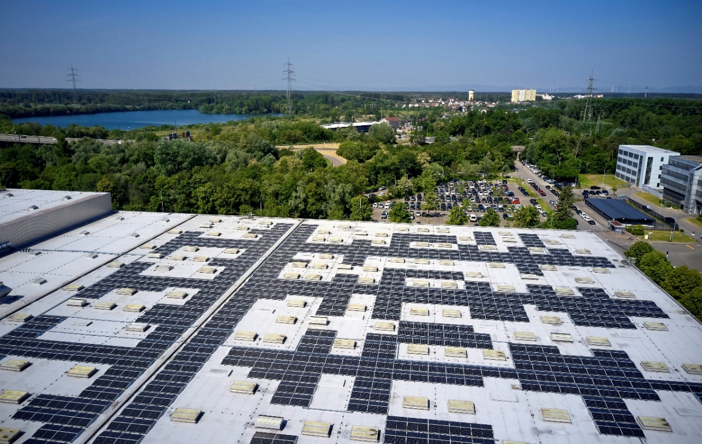
Leinfelden-Echterdingen / Wörth am Rhein – Dall’inizio della stagione calda, Daimler Truck ha messo in funzione 6.400 moduli fotovoltaici, collocati sui tetti dei capannoni dello stabilimento di Wörth.

La potenza totale degli impianti ammonta attualmente a circa 2.800 kWp¹. L’impianto fotovoltaico genera su base annua circa 3.000 MWh di energia elettrica, che viene immessa direttamente nella rete elettrica dello stabilimento a fronte di zero emissioni di CO₂. Si tratta del fabbisogno di elettricità annuo di 750 nuclei famigliari composti da quattro persone.

Trasformazione del sito ai fini della sostenibilità

Thomas Neckenich, responsabile della gestione energetica e dell’infrastruttura nello stabilimento di Wörth: “Daimler Truck è impegnata a rispettare i punti fissati con l’accordo sul clima di Parigi. Il nostro obiettivo è quello di implementare gradualmente la trasformazione sostenibile anche nel nostro stabilimento di produzione. Al di là delle misure di efficientamento energetico, il fotovoltaico assume un ruolo importante in tal senso e verrà progressivamente ampliato”.

“Essendo il più grande stabilimento Mercedes-Benz Trucks, Wörth si pone obiettivi ambiziosi sul fronte ambientale e li sta attuando a passi da gigante. Oltre agli impianti fotovoltaici, vengono effettuati numerosi adattamenti dei processi produttivi al fine di risparmiare energia. Anche il traffico connesso alle consegne nello stabilimento verrà elettrificato al 100% entro la fine del 2026. In questo modo, stiamo lavorando attivamente e costantemente all’attuazione della nostra strategia aziendale sostenibile a tutti i livelli”, afferma il Dr. Andreas Bachhofer, Responsabile di stabilimento per la sede di Wörth.

Un contributo significativo alla strategia aziendale sostenibile di Daimler Truck

L’installazione di impianti fotovoltaici è parte integrante della strategia aziendale sostenibile di Daimler Truck: l’azienda punta a raggiungere entro il 2039 una produzione neutrale in termini di CO₂ in tutti gli stabilimenti ed i settori operativi a livello mondiale. I siti di produzione europei di Daimler Truck – quindi anche lo stabilimento di Wörth – vantano un bilancio neutrale in termini di CO₂ dal 2022 – tra l’altro anche attraverso l’acquisto di corrente elettrica verde ottenuta da energia solare, eolica ed idroelettrica.

Oltre ad acquistare elettricità verde, Daimler Truck potenzia costantemente anche la generazione di energia in proprio, direttamente nei suoi stabilimenti di produzione. Sono già stati installati nuovi impianti fotovoltaici anche negli stabilimenti tedeschi di Mercedes-Benz a Kassel, Gaggenau e Mannheim. Attualmente negli stabilimenti truck tedeschi sono installati moduli fotovoltaici con una capacità di 5.400 kWp, – insieme agli impianti esistenti, è quindi possibile generare fino a 5.700 MWh di elettricità ogni anno. Si tratta di una quantità di energia pari al consumo annuo di circa 1.400 nuclei familiari di 4 persone.

¹ L’unità di misura kWp sta per ‘kilowatt peak’ e viene spesso utilizzata come indicazione della potenza degli impianti fotovoltaici, che può essere raggiunta in condizioni di prova standard.
Contatti:

Ulteriori informazioni su Daimler Truck sono disponibili nei siti web:
www.media.daimlertruck.com e www.daimlertruck.com

